La descripción de personajes (lista de adjetivos descriptivos)
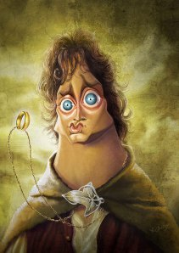

A la hora de describir a un personaje debes tener en cuenta…
♦ cómo es físicamente (PROSOPOGRAFÍA) estatura, complexión, forma de la cabeza y de la cara, nariz, ojos…Es importante seguir un orden que bien podría ser el siguiente: contorno facial, nariz, ojos, cejas, boca, frente, mandíbula, pelo y complementos (barbas, bigotes…)
♦ cómo es moralmente (ETOPEYA)
♦ qué piensa, cómo reacciona, cuáles son sus sentimientos… o bien cómo es física y moralmente (RETRATO)
ADJETIVOS PARA DESCRIBIR EL FÍSICO

CARA: ancha, rolliza, amplia, afligida, cuadrada, desconfiada, chupada, dulce, dura, castigada, confiada, endurecida, curtida, triste, expresiva, fina, franca, fresca, jovial, larga, serena, llena, delgada, redonda, salvaje, seca, simpática, tranquila… FRENTE: amplia, arrugada, baja, estrecha, inteligente, lisa, abombada… OJOS:ausentes, bajos, azulados, concentrados, despiertos, duros, movedizos, fugitivos, impenetrables, inexpresivos, intensos, lagrimosos, maliciosos, muertos, negrísimos, soñadores, turbios, tristes, vivos… NARIZ: aguileña, chata, amplia, redonda, fina, larga, puntiaguda, recta, torcida… BOCA:fina, fresca, grande, dura, firme, pequeña, redonda, besucona, torcida… CUELLO: corto, fino, grueso, largo, elegante, estilizado… DIENTES: alineados, blancos, amarillentos, torcidos, desiguales…LABIOS: blanquecinos, estrechos, finos, grandes, herméticos, delgados, voluptuosos, sensuales… MEJILLAS: rollizas, caídas, deshinchadas, hinchadas, redondas, duras, chupada… CEJAS: arqueadas, espesas, gruesas, juntas, delgadas, separadas… OREJAS: grandes, largas, redondas, pequeñas… MANOS: ágiles, blancas, cálidas, rugosas, delicadas, finas, torpes, firmes, sensibles… PIERNAS: delgadas, gruesas, enclenques, flacas, rechonchas, robustas… COLOR: pálido, rosado, albino, moreno, pelirrojo, ceniza, amarillento, blanquecino, aceitoso, bronceado, tostado, aceitunado, oscuro… CABELLOS: brillantes, sucios, castaños, rubios, rizados, lacios, finos, sedosos, grasos, ondulados, desordenados, ásperos,.. ASPECTO GENERAL: alto, atlético, bajo, robusto, corpulento, ligero, esbelto, delgaducho, nervioso, débil, deportivo, joven, canijo, torpe, maduro, meticuloso, barrigudo, flaco, delgado, viejo, sano, macizo,..INDUMENTARIA: chillona, abandonada, discreta, elegante, fea, pobre, sofisticada…

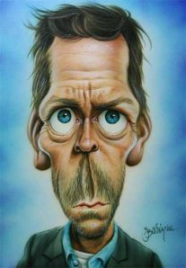
ADJETIVOS PARA DESCRIBIR EL CARÁCTER
Amable, alegre, simpático, antipático, apasionado, atento, atrevido, trabajador, atolondrado, educado, ingenioso, exigente, entusiasta, generoso, huraño, hosco, intratable, estúpido, extravagante, inexpresivo, listo, malhumorado, malicioso, mentiroso, gruñón, valiente, bobo, burlón, despierto, fanático, fanfarrón, feliz, fiel, honrado, listo, chulo, presumido, desvergonzado, miedoso, prudente, memo, zopenco, bruto, majadero, calmoso, confiado, contestatario, Cobarde, serio, culto, sincero, bárbaro, soez, chiflado, sabiondo, salvaje, sensato, solitario, soso, soñador, cazurro, decidido, desordenado, divertido, dócil, idiota, iluso, imbécil, insolente, inteligente, orgulloso, campechano, rebelde, risueño, llorón, triste, tímido, extrovertido… y muchos más.

